Gaming Cafe Billing System User Manual Book
Note : Manual book ini hanya untuk kepentingan simulasi. Apabila diimplementasikan menjadi produk asli, beberapa cara kerja akan berbeda, seperti tidak menggunakan .env untuk menentukan ID PC dan tidak menggunakan VPS eksternal untuk backend server, melainkan warnet yang akan menyediakan perangkat server sendiri.
- Menjalankan WebSite
- Clone repo Github Kami: https://github.com/SE-Elysia1/front-end.git
- Tambahkan file .env dengan isi sebagai berikut:
  - VITE_PC_ID = 11 (PC ID bebas 1-30, Admin ID = 31)
  - VITE_BASEURL = https://se.elysiavernight.com
- Install dependencies yang diperlukan dengan command “npm install” pada terminal IDE yang tersedia.
- Setelah install dependencies yang diperlukan, jalankan command “npm run dev” untuk mendapatkan link https lokal yang dapat digunakan untuk menjalankan aplikasi
- Login Page (Sign In dan Sign Up)
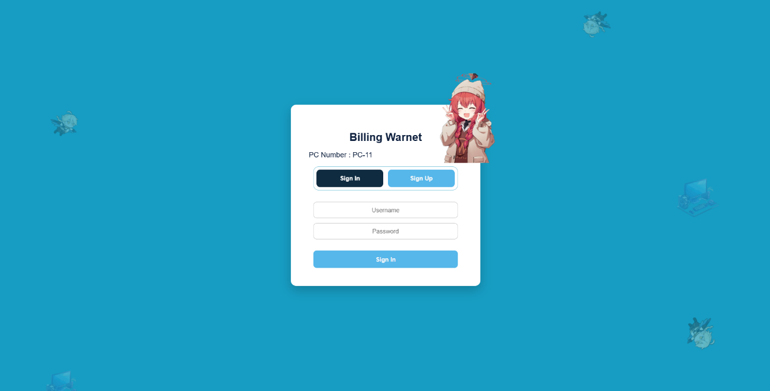 | - Halaman Sign In digunakan oleh pengguna yang sudah terdaftar agar dapat masuk ke dalam sistem dengan memasukkan username dan password yang valid.  - Sistem akan melakukan verifikasi data login sebelum memberikan akses ke fitur aplikasi sesuai hak akses pengguna.  - Jika username tidak terdeteksi di database, maka akan menampilkan “Account doesn’t exist. Sign up an account first.”  - Jika password salah, akan menampilkan “Password salah.”
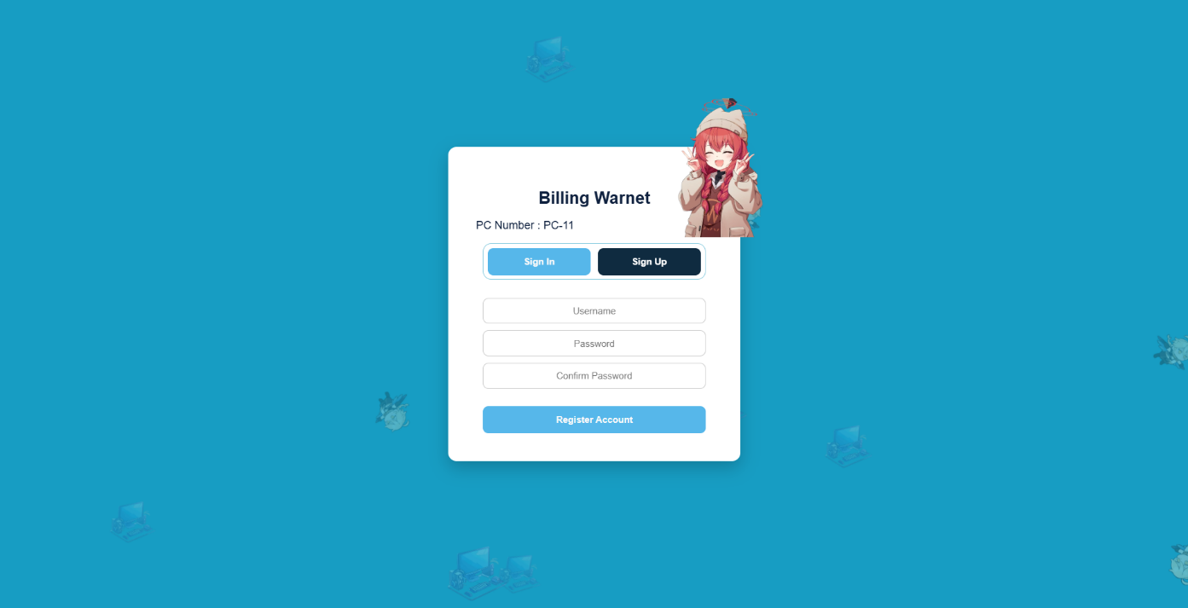 | - Halaman Sign Up digunakan untuk pengguna yang belum memiliki akun pada sistem Billing Warnet.  - Pengguna dapat melakukan pendaftaran dengan mengisi beberapa data, seperti username, password, dan confirm password, untuk memastikan kata sandi yang dimasukkan sesuai.  - Jika username sudah terdaftar, maka menampilkan “ Username already exist.”  - Setelah seluruh data valid, pengguna dapat menekan tombol Register Account untuk membuat akun baru.
- Dashboard Page
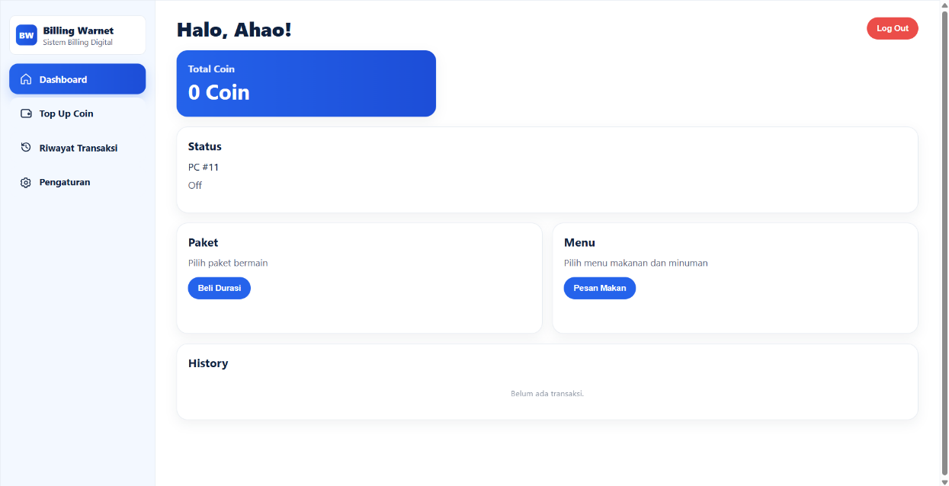
Halaman dashboard pada aplikasi Billing Warnet dirancang untuk memberikan kemudahan bagi pengguna dalam mengakses berbagai fitur utama secara cepat dan terstruktur.
- Sidebar Navigasi: Menu untuk pindah halaman (Dashboard, Top Up Coin, Riwayat Transaksi, Pengaturan).
- Profil & Log Out: Menampilkan sapaan "Halo, Ahao!" dan tombol merah untuk keluar/mengakhiri sesi.
- Total Coin: Informasi saldo digital Anda saat ini (kotak biru).
- Status: Menampilkan detail perangkat, seperti nomor PC (misal: PC #11) dan status waktu billing.
- Paket: Tombol Beli Durasi berpaket untuk menambah waktu bermain menggunakan saldo koin.
- Menu: Tombol pesan untuk membeli makanan atau minuman.
- History: Ringkasan riwayat transaksi terakhir Anda pada sesi tersebut.

- Top Up Page

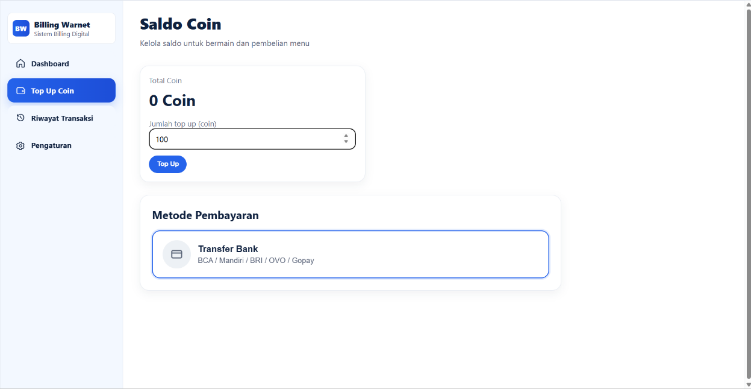
Halaman Saldo Coin digunakan untuk membantu pengguna dalam mengelola saldo digital yang digunakan pada sistem Billing Warnet.
- Header Halaman: Menunjukkan bahwa Anda berada di menu "Saldo Coin" untuk mengelola saldo bermain dan pesanan.
- Total Coin: Menampilkan jumlah saldo koin yang Anda miliki saat ini.
- Jumlah top up (coin): Kolom input untuk memasukkan nominal koin yang ingin ditambahkan. Anda bisa mengetik angkanya secara langsung atau menggunakan panah kecil di sebelah kanan.
- Tombol Top Up: Tombol biru untuk menyetujui nominal dan memproses permintaan pengisian saldo.
- Metode Pembayaran: Daftar pilihan untuk melakukan pembayaran. Saat ini menampilkan opsi Transfer Bank (mendukung BCA, Mandiri, BRI, OVO, dan Gopay).

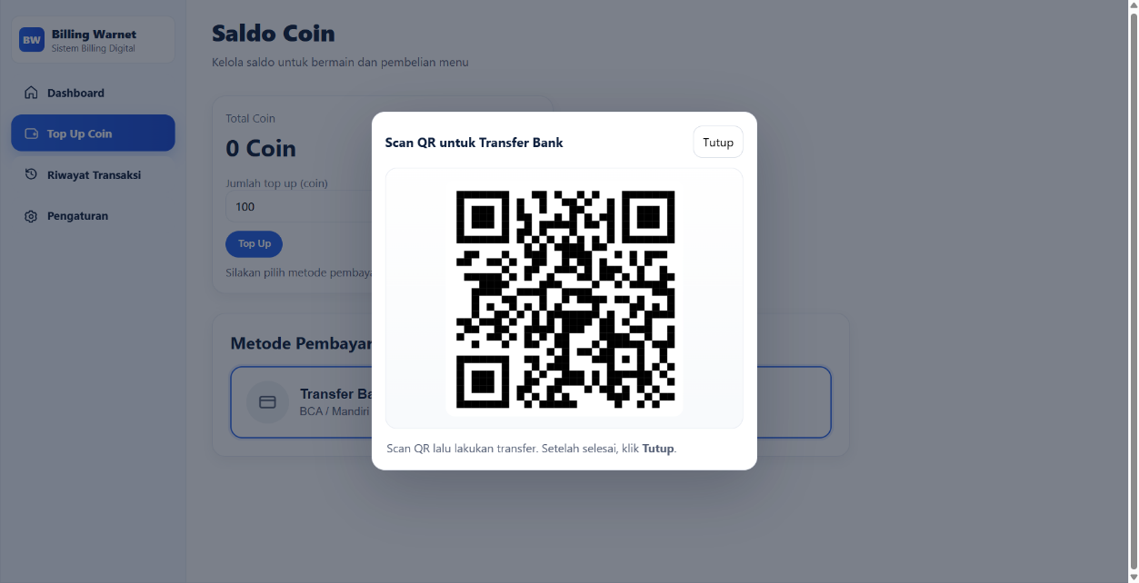
Pada tampilan ini, sistem menyediakan kode QR dan instruksi pembayaran agar transaksi dapat dilakukan dengan mudah dan cepat menggunakan aplikasi pembayaran yang tersedia.
- Jendela Pop-up Pembayaran: Tampilan ini akan muncul di atas halaman sebelumnya setelah Anda memilih metode pembayaran untuk menyelesaikan transaksi.
- Kode QR: Pindai (scan) gambar kode QR yang ditampilkan pada layar menggunakan aplikasi mobile banking atau dompet digital (e-wallet) Anda untuk mentransfer dana.
- Instruksi Pembayaran: Terdapat pesan panduan di bagian bawah pop-up ("Scan QR lalu lakukan transfer. Setelah selesai, klik Tutup.").
- Tombol Tutup: Klik tombol "Tutup" yang berada di sudut kanan atas untuk menutup jendela kode QR setelah Anda berhasil melakukan transfer.

- Riwayat Transaksi
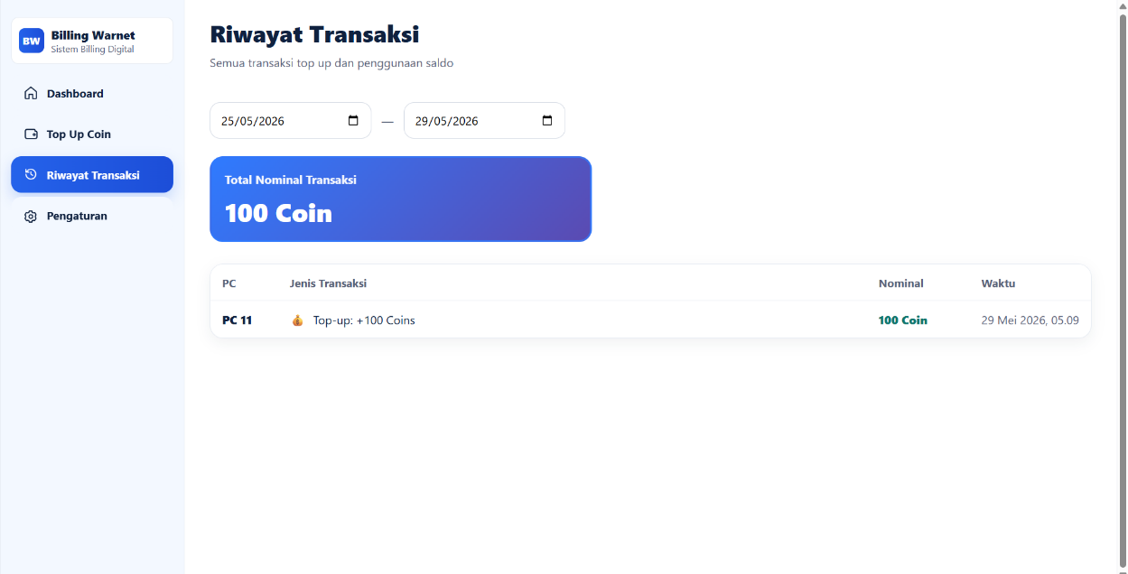
Panduan untuk halaman Riwayat Transaksi:
- Filter Tanggal: Dua kolom kalender di bagian atas yang berfungsi untuk menyaring dan melihat rincian transaksi berdasarkan rentang tanggal tertentu (mulai dari tanggal berapa hingga tanggal berapa).
- Total Nominal Transaksi: Kotak berwarna biru yang merangkum akumulasi total koin pada rentang waktu yang Anda pilih.
- Tabel Rincian Transaksi: Daftar lengkap yang mencatat seluruh aktivitas saldo Anda. Tabel ini terdiri dari empat kolom informasi:
- PC: Nomor komputer tempat transaksi tersebut dilakukan (contoh: PC 11).
- Jenis Transaksi: Detail aktivitas yang terjadi (contoh: keterangan "Top-up: +100 Coins").
- Nominal: Jumlah transakasi yang terlibat. (Teks berwarna hijau biasanya menandakan saldo masuk/bertambah, sedangkan warna merah menandakan saldo coin berkurang).
- Waktu: Tanggal dan jam ketika transaksi tersebut berhasil dicatat oleh sistem.

- Pengaturan
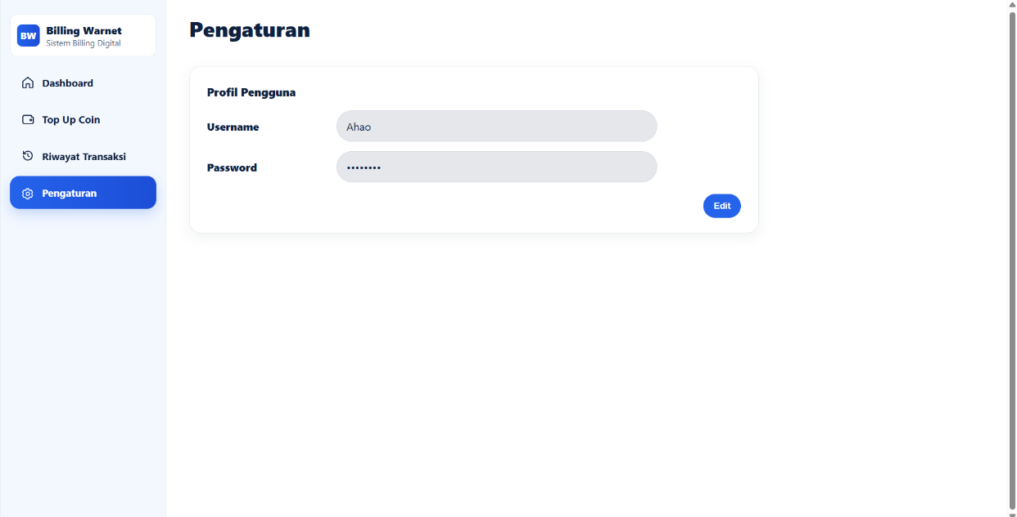
Panduan untuk halaman Pengaturan:
- Profil Pengguna: Bagian yang menampilkan informasi detail mengenai akun yang sedang Anda gunakan.
- Username: Menunjukkan nama pengguna atau identitas akun Anda (contoh: Ahao).
- Password: Menampilkan kata sandi akun Anda yang disamarkan (berupa titik-titik) untuk menjaga keamanan.
- Tombol Edit: Klik tombol biru "Edit" di sudut kanan bawah jika Anda ingin mengubah atau memperbarui informasi akun, seperti mengganti kata sandi.

